lp. | okładka | Nr inwentarzowy | Autor | Rok wydania
 |  |  | Tytuł | Wydawca
1 | 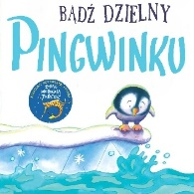 | 57894 | Andreae, Giles | 2018.
 |  |  | Bądź dzielny Pingwinku / | Amber,
2 | 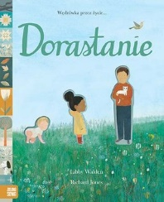 | 57898 | Walden, Libby | 2018.
 |  |  | Dorastanie / | Zielona Sowa,
3 | 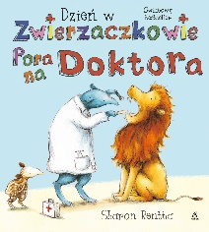 | 57903 | Rentta, Sharon | 2018.
 |  |  | Pora na doktora / | Amber,
4 | 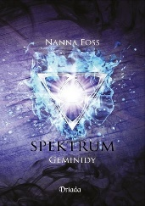 | 57904 | Foss, Nanna. | copyright 2018.
 |  |  | Geminidy / | Wydawnictwo Driada,
5 | 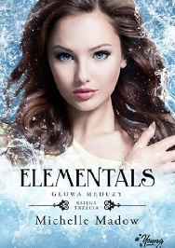 | 57905 | Madow, Michelle. | 2018.
 |  |  | Głowa meduzy / | Young - Wydawnictwo Kobiece,
6 | 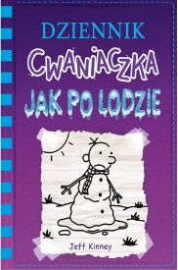 | 57911 | Kinney, Jeff | 2018.
 |  |  | Jak po lodzie / | Wydawnictwo "Nasza Księgarnia",
7 | 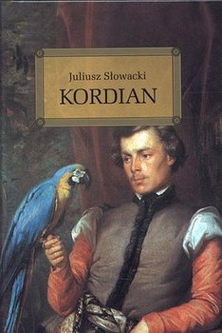 | 57916 | Słowacki, Juliusz | copyright 2017.
 |  |  | Kordian / | Wydawnictwo Greg,
8 |  | 57917 | Słowacki, Juliusz | copyright 2017.
 |  |  | Kordian / | Wydawnictwo Greg,
9 | 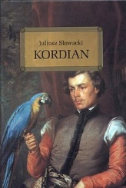 | 57918 | Słowacki, Juliusz | copyright 2017.
 |  |  | Kordian / | Wydawnictwo Greg,
10 | 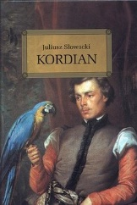 | 57919 | Słowacki, Juliusz | copyright 2017.
 |  |  | Kordian / | Wydawnictwo Greg,
11 | 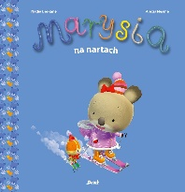 | 57926 | Berkane, Nadia | [2018].
 |  |  | Marysia na nartach / | Wydawnictwo Debit,
12 | 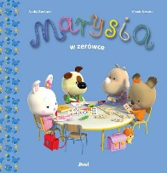 | 57927 | Berkane, Nadia | [2018].
 |  |  | Marysia w zerówce / | Wydawnictwo Debit,
13 | 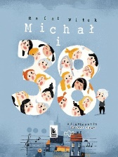 | 57930 | Witek, Rafał | 2018.
 |  |  | Michał i 38 / | Wydawnictwo Literatura,
14 | 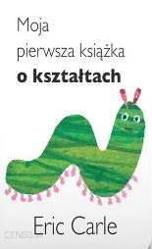 | 57932 | Carle, Eric | cop. 2018.
 |  |  | Moja pierwsza książka o kształtach / | Wydawnictwo Tatrak,
15 | 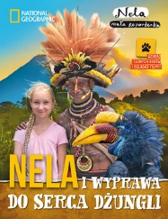 | 57935 | Nela | copyright 2018.
 |  |  | Nela i wyprawa do serca dżungli / | Burda Publishing Polska,
16 | 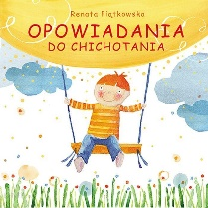 | 57941 | Piątkowska, Renata | 2018.
 |  |  | Opowiadania do chichotania / | Wydawnictwo Bis,
17 | 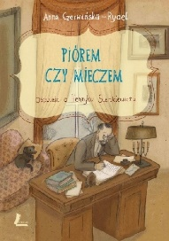 | 57948 | Czerwińska-Rydel, Anna | 2016.
 |  |  | Piórem czy mieczem : | Wydawnictwo Literatura,
18 | 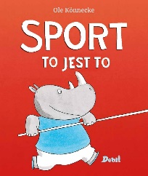 | 57958 | Könnecke, Ole. | 2018.
 |  |  | Sport to jest to / | Wydawnictwo Debit,
19 | 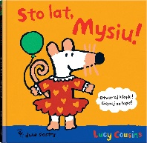 | 57960 | Cousins, Lucy | copyright 2018.
 |  |  | Sto lat, Mysiu! / | Wydawnictwo Dwie Siostry,
20 | 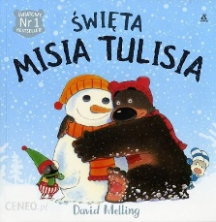 | 57964 | Melling, David | 2018.
 |  |  | Święta Misia Tulisia / | Wydawnictwo Amber,
21 | 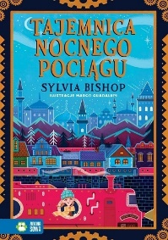 | 57965 | Bishop, Sylvia | copyright 2018.
 |  |  | Tajemnica nocnego pociagu / | Zielona Sowa,
22 | 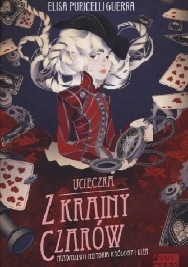 | 57968 | Puricelli Guerra, Elisa. | 2018.
 |  |  | Ucieczka z Krainy Czarów : | Akapit Press,
23 | 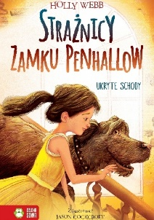 | 57970 | Webb, Holly | copyright 2018.
 |  |  | Ukryte schody / | Wydawnictwo Zielona Sowa,
24 | 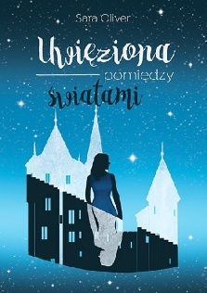 | 57973 | Oliver, Sara. | 2018.
 |  |  | Uwięziona pomiędzy światami / | Wydawnictwo Lemoniada.pl - Grupa Wydawnicza Literatura Inspiruje,
25 | 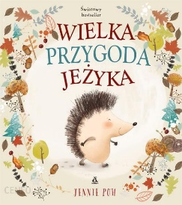 | 57977 | Poh, Jennie | 2018.
 |  |  | Wielka przygoda jeżyka / | Wydawnictwo Amber,
26 | 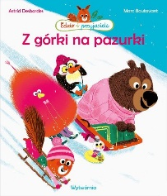 | 57980 | Desbordes, Astrid | 2018 .
 |  |  | Z górki na pazurki/ | Wytwórnia Magdalena Kłos-Podsiadło,
27 | 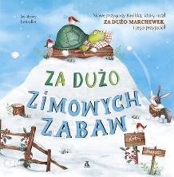 | 57981 | Hudson, Katy. | 2018.
 |  |  | Za dużo zimowych zabaw / | Wydawnictwo Amber,
28 | 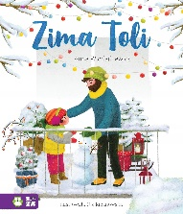 | 57984 | Włodarkiewicz, Anna. | copyright 2018.
 |  |  | Zima Toli / | Zielona Sowa,

